光友述职亮成果 员工表彰激奋进

12月26日讯：12月23日，光友薯业2025年季度述职暨目标任务达成推进会圆满结束。本次会议创新将述职总结与目标推进相结合，核心任务是全面总结2025年季度工作成效，围绕经济指标、重点工作、KPI指标开展分项分析汇报，系统梳理工作成果、精准查找问题并制定针对性措施，为2026年目标任务的顺利完成明确方向、夯实依据。
会上，各系统部门主管依次登台述职，聚焦2025年季度工作展开详细汇报。非营销系统的管理财务、人力资源、采购物流、制造技术等部门，重点呈现了在团队建设、供应链优化、人才培养、技术研发等领域的成果；营销系统各部门及片区则围绕季度销售目标、市场拓展策略、客户服务提升等核心工作，晒出亮眼“成果单”。汇报过程中，各部门主管不仅全面总结成果，更针对工作中的问题深入剖析原因，为后续改进措施的制定提供精准方向。
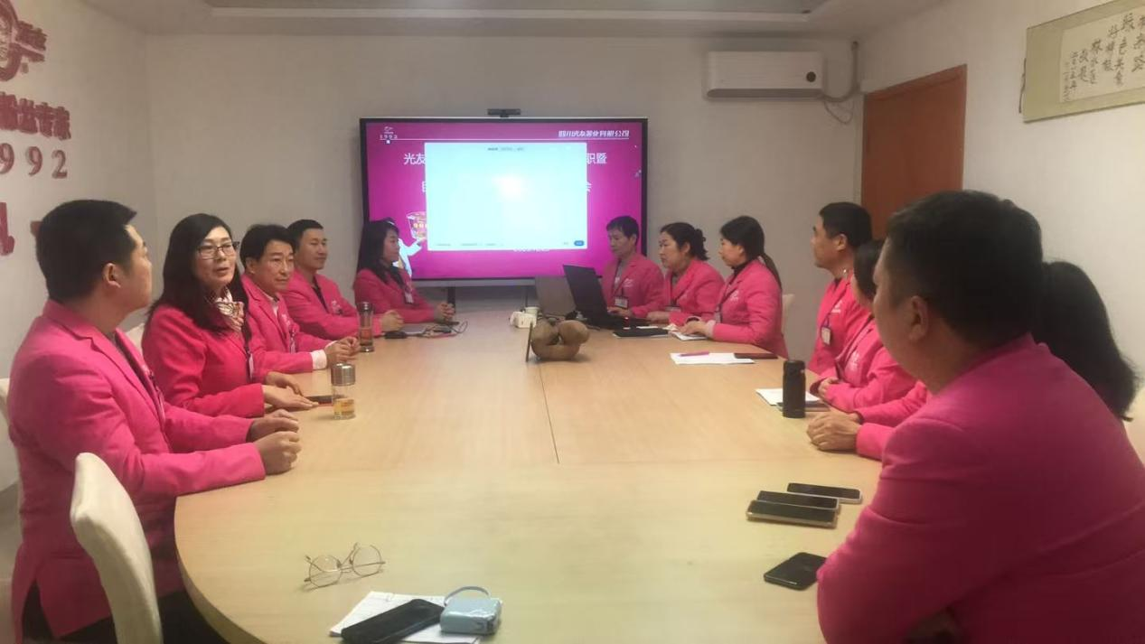
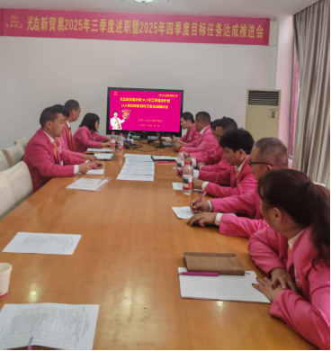
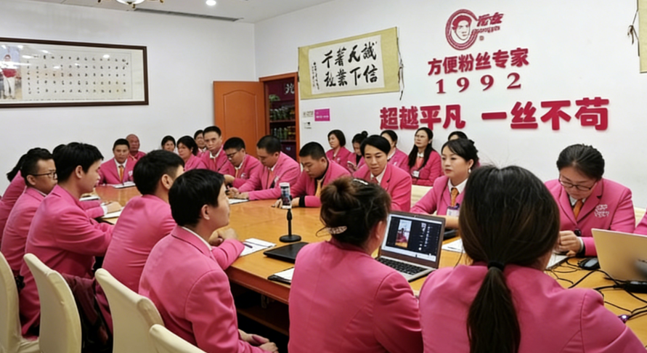

述职结束后，会议进入隆重的表彰环节。本次表彰严格以经济指标完成率、重点工作成果、KPI指标达成情况为核心评选依据，经过严谨审核与综合评定，最终确定表彰名单：
非营销系统述职综合排名前三：
管理发展总监杨艳华获董事长特别奖1200元、获光友薯类健康美食大礼包3提价值300元；
采购物流研发部总经理胡铱容获董事长特别奖1000元，获光友薯类健康美食大礼包2提价值200元；
人力资源研发部部长崔树龙获董事长特别奖800元，获光友薯类健康美食大礼包1提价值100元；
营销系统两个层级评选，部门级及大区层级前三：西北大区总经理王汝强获董事长特别奖1500元、光友成都营销中心总经理沈开华获董事长特别奖1000元、市场研发部总经理兼健康主食销售部总经理杨清霞获董事长特别奖600元；
片区经理层级前三：成都片区经理文春容获董事长特别奖900元、绵德片区经理秦小容获董事长特别奖600元、东北片区经理马琨获董事长特别奖400元。
企业科学家、方便粉丝发明人、光友薯业集团董事长邹光友亲自为获奖主管代表颁发董事长特别奖，对他们在2025年季度工作中取得的突出业绩给予高度肯定并预祝新年再创佳绩。
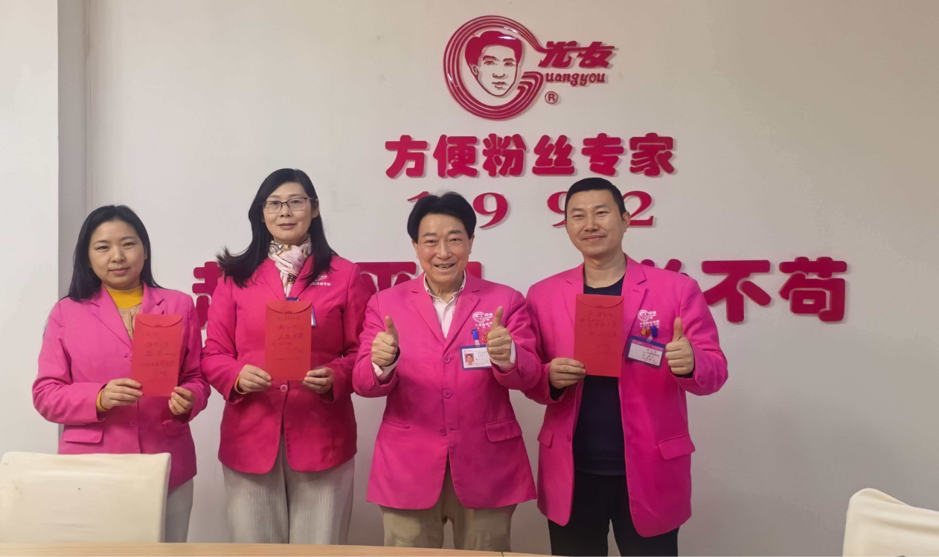

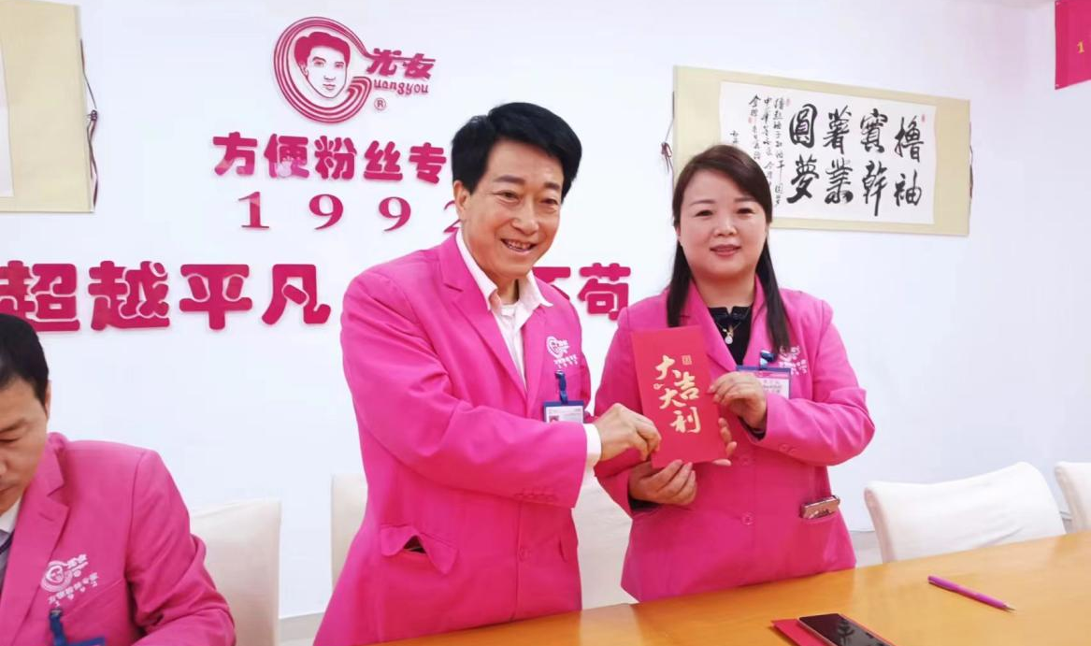

通过本次述职会，在光友薯业集团董事长邹光友的带领下，在未来的工作中，全体光友员工秉持“闯”的精神、“创”的劲头、“干”的作风，擎旗奋进、砥砺前行，助力光友薯业开启34年的辉煌篇章！

全球招商热线：400-168-0816
福利团供部：13981192639（崔总）
光友粉丝官网：http://www.guang-you.com

